
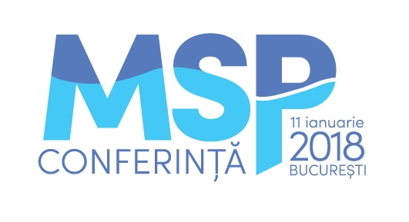
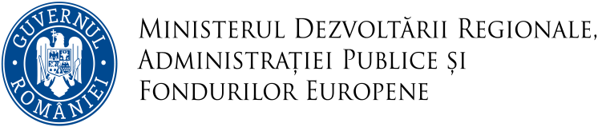
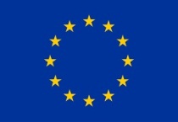
Finanțat de
Uniunea Europeană

FORMULAR CONFIRMARE DE PARTICIPARE LA
Conferința
“Provocări și oportunități privind amenajarea spațiului maritim din Marea Neagră pentru România şi Bulgaria”
11 ianuarie 2018, ora 10³⁰ – 17³⁰
(interval acomodare: 2 nopți cazare – 10 ianuarie, 11 ianuarie 2018)
Locație eveniment: Hotel Marshal Garden, Calea Dorobanţilor nr. 50B, Sector 1, București (Sala Panoramic, Etaj V)
Cazarea poate fi asigurată pentru participanții care nu sunt localizați în București și se va efectua într-una dintre următoarele locații din București: Hotel Mercure Bucharest Unirii (Blvd. Mircea Vodă 28) sau Hotel Lev Or (Str. Occidentului 25).

INSTITUŢIA:
Confirmăm prin prezenta participarea:
Nume, prenume:
Funcție:
Telefon mobil:
E-mail:
Transport (vă rugăm să alegeți una dintre opțiuni): da/nu
(documente necesare decont transport: Ordin deplasare, Bon fiscal benzină cu RO9997589 emis în perioada deplasării, în limita a 7,5 l/100 km pe distanța cea mai scurtă, bilet tren/autobuz/microbuz)
Cazare (vă rugăm să alegeți una dintre opțiuni): da/nu
Data sosire (check in):
Data plecare (check out):
Meniu vegetarian (vă rugăm să alegeți una dintre opțiuni): da/nu

